Приложение 3

В Организационный комитет регионального этапа

Всероссийского профессионального конкурса

«Воспитатель года России»

в Тверской области в 2023году

Регистрационный номер

Дата поступления

Информационная карта участника

Регионального этапа Всероссийского профессионального конкурса

«Воспитатель года России» в Тверской области в 2023году

Семенова Любовь Александровна

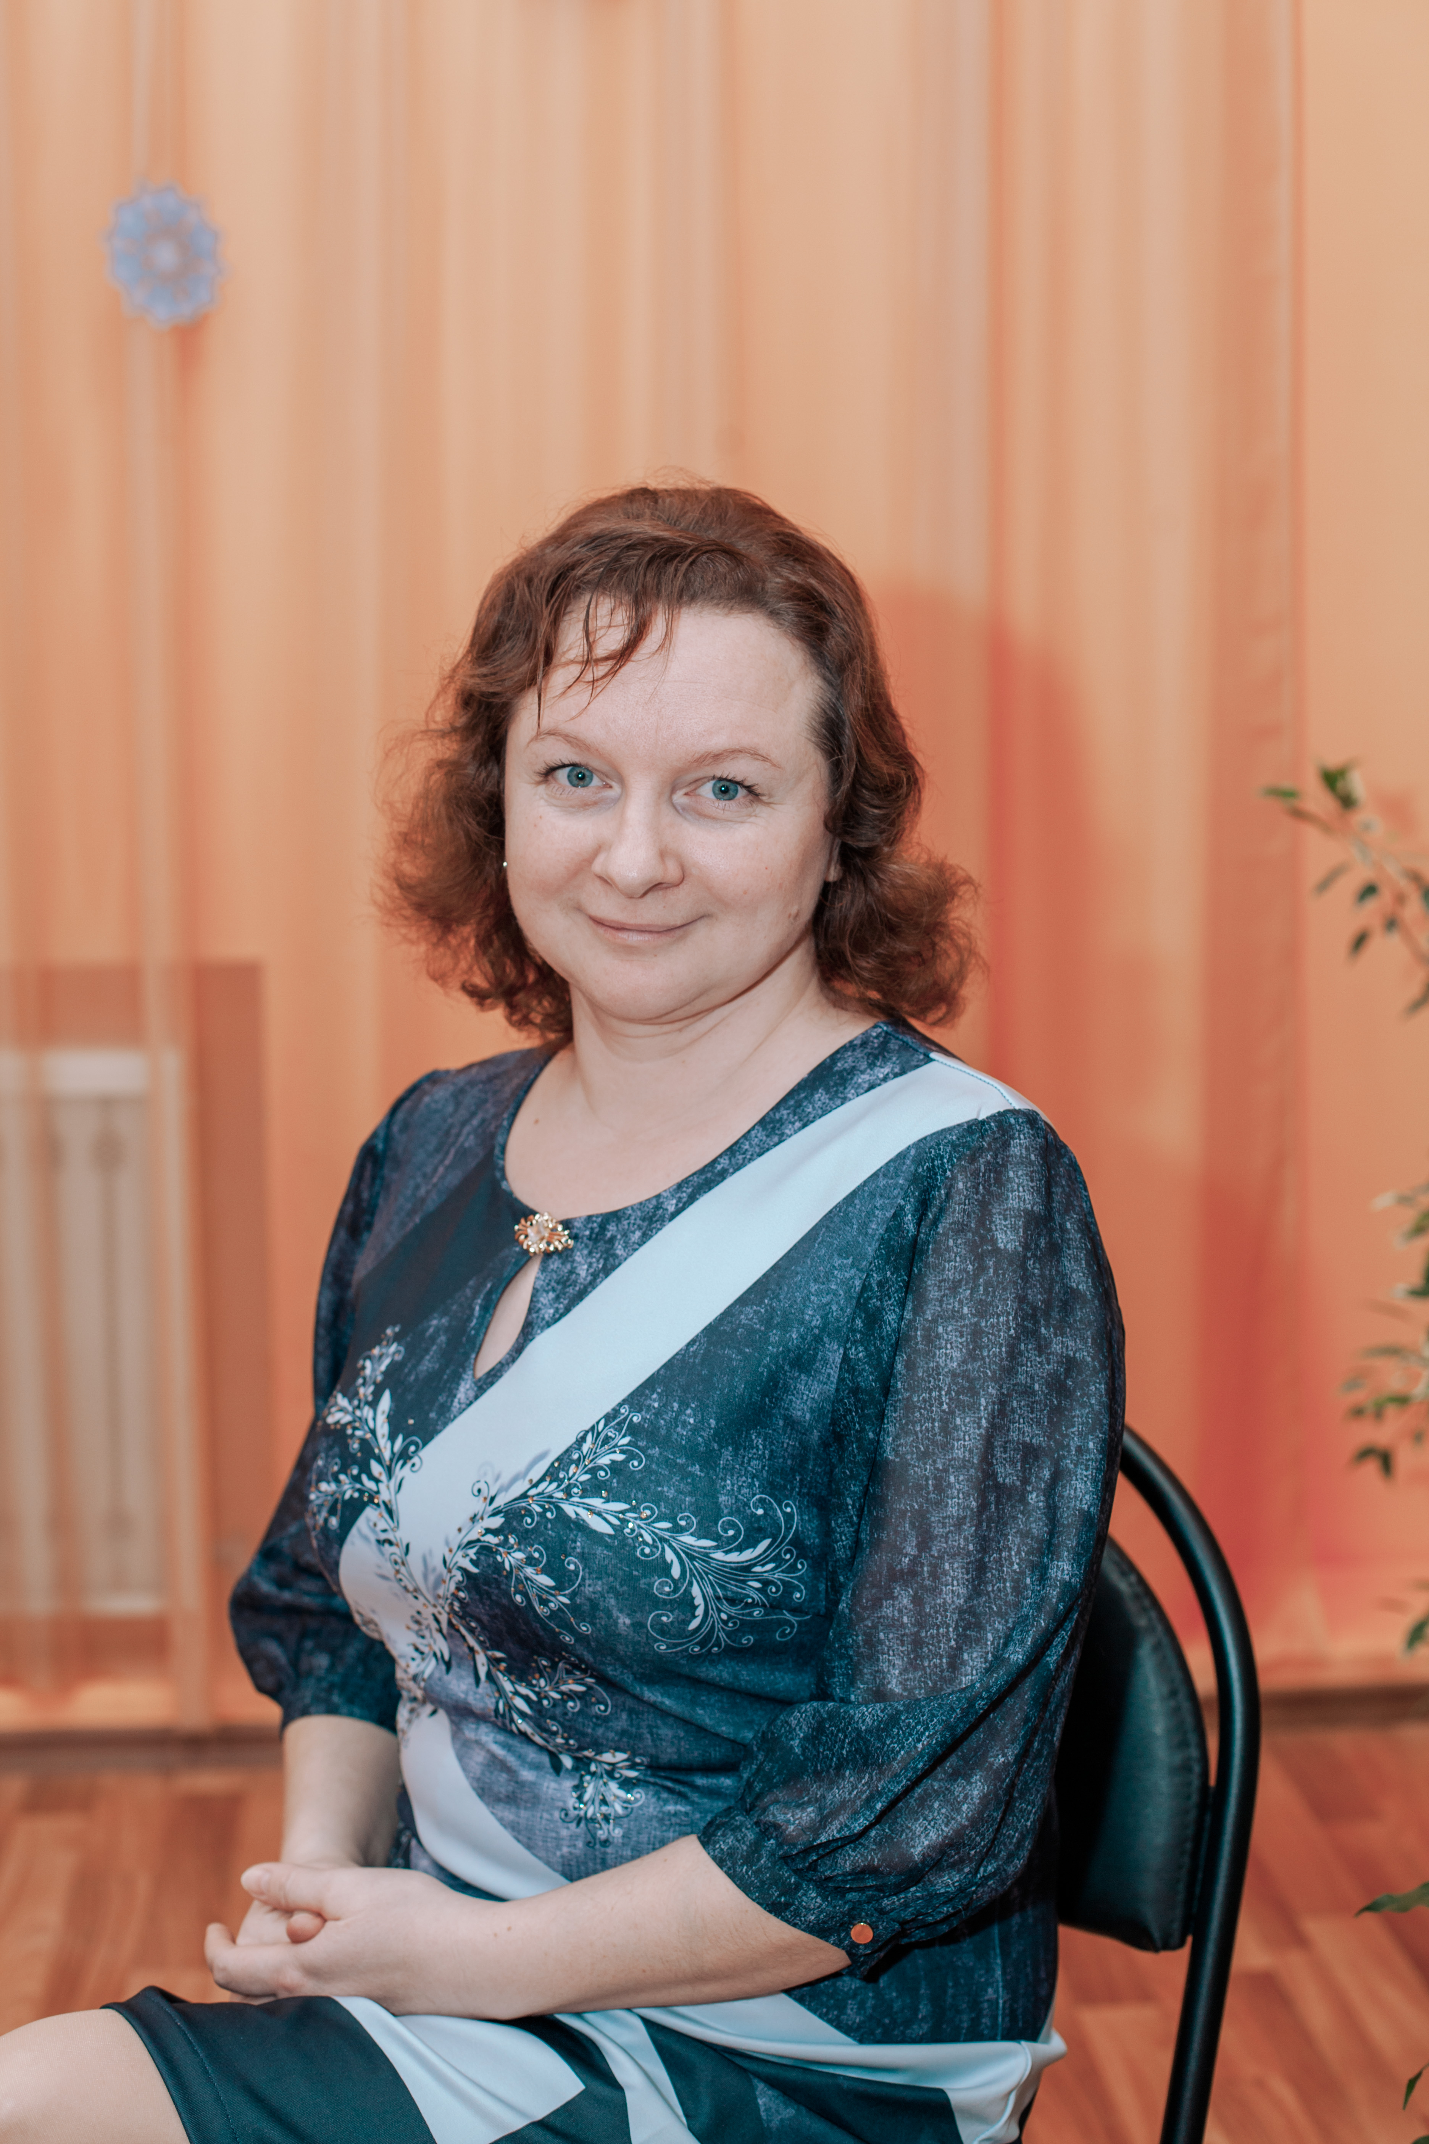

(ФИО участника конкурса)

|  |  |
| --- | --- |
| 1.Общиесведения | |
| Муниципальное образование | Торжокский район |
| Дата рождения, место рождения | 20 июня 1979 года |
| Место жительства | Торжокский район п.Славный |
| Место работы, наименование  Образовательного  учреждения  в соответствии с Уставом,его адрес,телефон,адрес электронной почты | МБДОУ Детский сад №3 п.Славный  Торжокский район, п.Славный, ул.Школьная д.5 А  8(48251) 6-47-15  <https://mbdoy-3.tvoysadik.ru> |
| Занимаемая должность | воспитатель |
| Стаж работы в данной должности | 8 лет |
| Педагогический стаж(полныхлет) | 11 лет |
| Аттестационная категория | - |
| Почетные звания и награды | Грамота Управления образования Торжокского района от 26.06.2016 г.  Грамота Главы Торжокского района от 20.01. 2023 г. |
| Телефон рабочий,мобильный,адрес электронной почты конкурсанта | Рабочий: 8(48251)6-47-15  Мобильный: 8-910-838-71-96  Электронная почта: semenovalubov2016@yandex.ru |
| Послужной список(места и сроки работы за последние 10лет) | Комитет по физической культуре и спорту Администрации Торжокского района, 2013-2015, 2г.  МБДОУ Детский сад №3 п. Славный, 2015-2023, 8л. |
| 2.Конкурсноеиспытаниезаочноготура«Интернет-портфолио» | |
| Адрес Интернет-ресурса конкурсанта | <https://mbdoy-3.tvoysadik.ru/?section_id=44> |
| 3.Образование | |
| Название,год окончания учреждения профессионального образования, факультет | Тверской государственный университет,  2005 год, филологический факультет. |
| Специальность, квалификация по диплому | Филология  Филолог. Учитель русского языка и литературы |
| Наличие публикаций(название темы,где опубликовано, год) | - |
| 4.Профессиональныеценности | |
| Педагогическое кредо участника | Любить, понимать, помогать |
| Почему нравится работать в ДОУ | Воспитатель всегда находится в поиске чего-то нового и интересного. Я рада видеть, как дети совершают первые в их жизни победы. И помогает им в этом воспитатель. |
| Профессиональные и личностные ценности, наиболее близкие участнику | Профессиональная компетентность, творческий подход, требовательность к себе, доброжелательность |
| Вчем,помнению участника,состоит основная миссия воспитателя | Видеть в ребенке личность, помочь ему раскрыться. |
| 5.Семья | |
| Семейное положение | Замужем |
| Дети,пол и год(ы)рождения | Сын 2003  Дочь 2011 |
| 6.Общественнаядеятельность | |
| Членство в Профсоюзе, дата вступления | - |
| Участие в других общественных организациях (наименование,направление деятельности) | - |
| Участие в работе методического объединения | Руководитель методического объединения воспитателей МБДОУ Детский сад №3 п. Славный |
| 7.Досуг | |
| Хобби | Путешествия по России |
| 8.Приложения | |
| Интересные сведения об участнике, не раскрытые предыдущими разделами (неболее500слов) |  |
| Сведения о необходимых технических средствах для проведения конкурсного испытания очного этапа | - |
| Возрастная группа воспитанников, в которой Вы планируете проводить открытое мероприятие. | Вторая младшая группа |

Правильность сведений, представленных в информационной карте, подтверждаю:

«23» марта 2023

(подпись)